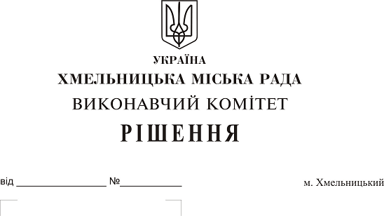
Про затвердження акта безоплатної приймання-передачі в комунальну власність територіальної громади міста мережі каналізаційних стоків по вул. Північній, 115 колективного підприємства «Хмельницький комбінат будівельних матеріалів»

Розглянувши матеріали, надані управлінням житлово-комунального господарства на виконання рішення шістнадцятої сесії міської ради від 12.07.2017 № 48, рішення виконавчого комітету від 09.11.2017 № 808, керуючись Законом України «Про передачу об’єктів права державної та комунальної власності», Законом України «Про місцеве самоврядування в Україні», рішенням сорок другої сесії міської ради від 17.09.2014 № 17, виконавчий комітет міської ради

В И Р І Ш И В :

- Затвердити акт безоплатної приймання-передачі від 26.12.2017 в комунальну власність територіальної громади міста Хмельницького мережі каналізаційних стоків довжиною 240 м. п., яка побудована відповідно до технічних умов № 235 від 26.11.2014 поза межами земельної ділянки по вул. Північній, 115, загальною кошторисною вартістю 409 865 (чотириста дев’ять тисяч вісімсот шістдесят п’ять) гривень, у зв'язку із будівництвом багатоповерхового житлового будинку з вбудованими магазинами продовольчих та непродовольчих товарів та офісами колективного підприємства «Хмельницький комбінат будівельних матеріалів».
2. Міському комунальному підприємству «Хмельницькводоканал» (В. Кавун) прийняти на баланс мережі каналізаційних стоків довжиною 240 м. п., яка побудована поза межами земельної ділянки по вул. Північній, 115.
3. Контроль за виконанням рішення покласти на заступника міського голови А. Нестерука.

Міський голова О. Симчишин

